ISOTERMAS DE SORÇÃO Dos grãos De PIMENTA BODE

Renato Souza Rodovalho¹, Isneider Luiz Silva², Hellismar Wakson da Silva³,
Claudia Antonia Vieira Rossetto⁴

Resumo

Os grãos de pimenta bode são considerados como subproduto do processamento dos frutos, apresentando potencial nutritivo. O objetivo deste trabalho foi determinar o melhor modelo para descrever as isotermas de adsorção e dessorção dos grãos de pimenta bode nas temperaturas do ar de 30, 35 e 40 °C e umidade relativa de equilíbrio entre 10,54 e 97,27%, bem como o de determinar os valores do calor isostérico integral de sorção em função do teor de água. Para isto, os experimentos de sorção foram realizados pelo método estático gravimétrico em câmara tipo BOD, com o uso de soluções salinas saturadas. Diversos modelos matemáticos foram ajustados aos dados experimentais por regressão não linear e a seleção do melhor modelo foi realizada por critérios estatísticos. A partir do modelo obtido, foi calculado o calor isostérico integral de sorção. Pelos resultados pode-se concluir que o modelo de Peleg foi recomendado para descrever a adsorção e dessorção dos grãos de pimenta bode para toda faixa de temperatura estudada (30, 35 e 40 °C) nas umidades relativas de equilíbrio entre 10,54 e 97,27%; e os valores obtidos para o calor isostérico de dessorção são maiores que os valores do calor isostérico de adsorção e reduzem com o aumento do teor de água.

Palavras-chave: Capsicum chinense L. Jacquin, equilíbrio higroscópico, calor isostérico.

Sorption isotherm of Bode pepper grains

Abstract
The bode pepper grains (Capsicum chinense L. Jacquin) has been considered as by product of the processing of fruits with potential nutritional. The objective of this study was to determine the adsorption and desorption of bode pepper grains at temperatures of 30, 35 and 40 ° C and relative humidity of equilibrium between 10.54 and 97.27%, and to determine the integral values ​​of the isosteric heat of sorption as a function of moisture content. The adsorption and desorption experiments were conducted by static gravimetric method on camera type BOD using saturated salt solutions. Several mathematical models were adjusted to the experimental data through non linear regression and the selection of the best model was done through statistical criteria. From the model that was obtained, the integral isosteric heats of sorption were calculated for adsorption and desorption. From the results it can be concluded that the model of Peleg was recommended to describe the adsorption and desorption of grains suitable for presenting results based on statistical criteria used for the entire temperature range and relative humidity of equilibrium studied; and the values to isosteric heat of desorption is greater than the values to isosteric heat of adsorption and reduces with increasing moisture content.

Keywords: Capsicum chinense L. Jacquin, equilibrium moisture content, isosteric heat.

INTRODUÇÃO

Os grãos de pimenta bode, assim como os das demais espécies de pimenta, são considerados como subproduto no processamento dos frutos, nas indústrias de alimento, em países como a China, Itália e Turquia (LI et al., 2011). Apresentam potencial como matéria prima para produção de óleo comestível (JEON et al., 2012) e fonte promissora de bioativos dando a concentração elevada de capsaicina (89,7 a 319,5% mg 100 g⁻¹) e dihidrocapsaicina (25,7 a 91,3% mg 100 g⁻¹) (JARRET et al., 2013).
Os grãos devem ser monitorados para manter sua qualidade física química e nutricional. Assim, a secagem é uma das etapas de processamento que consiste na redução da água dos grãos até o equilíbrio higroscópico (CHENLO et al., 2005). Estes grãos estão em constante troca de água na forma de vapor com o ar devido à diferença de potencial hídrico existente entre a sua superfície e o ar que o envolve (SOCORRO et al., 2007). Quando a pressão parcial de vapor do grão se iguala a pressão parcial de vapor do ar, em uma determinada temperatura e umidade relativa, ou atividade de água, ocorre o equilíbrio higroscópico (SOUSA et al., 2013).
A forma de representação do teor de água de equilíbrio é realizada por meio de curvas conhecidas como isotermas de sorção (CHEN, 2003). As curvas das isotermas de adsorção e dessorção não coincidem devido à diferença dos pontos de equilíbrio obtidos por meio dos dois processos, sendo este fenômeno conhecido como histerese (PARK et al., 2008).
A representação das isotermas de sorção é realizada por meio de modelos matemáticos teóricos e empíricos ajustados aos dados experimentais (CHEN, 2003). Os modelos empíricos de variados graus têm sido coerentes na maioria das isotermas, para representação do equilíbrio higroscópico de grãos e cereais, como é o caso dos modelos de Halsey Modificado, Oswin Modificado, Henderson e Chung Pfost (CORRÊA et al., 2006; PARK et al., 2008). A técnica de identidade de modelos pode ser usada para ajuste de funções não lineares, que auxilia na compreensão dos fenômenos observados em experimentos de diferentes condições (REGAZZI, 2003).
O conhecimento das isotermas dos grãos em diversas temperaturas é importante durante a secagem, pois serve como parâmetro para o alcance do teor de água adequado às condições de temperatura e umidade relativa de armazenagem, com a possibilidade de reduzir a proliferação de microrganismos nos grãos (DITCHFIELD, 2000).
A partir das isotermas é possível avaliar a energia envolvida no processo de adsorção e dessorção nos grãos (SAMAPUNDO et al., 2007). O calor isostérico é considerado como um parâmetro, que estima a energia mínima envolvida na evaporação de uma quantidade de água no grão (PARK et al., 2008).
Considerando a importância sobre o comportamento do equilíbrio higroscópico dos grãos de pimenta bode, o objetivo deste trabalho foi determinar o melhor modelo para descrever as isotermas de adsorção e dessorção dos grãos de pimenta bode nas temperaturas do ar de 30, 35 e 40 °C e umidade relativa de equilíbrio entre 10,54 e 97,27%, bem como o de determinar os valores do calor isostérico integral de sorção em função do teor de água.

MATERIAL E MÉTODOS

O experimento foi conduzido no Laboratório de Fisiologia Vegetal do Instituto Federal (IF) Goiano, no Campus da cidade de Ceres, no Estado de Goiás, região do Centro-Oeste do Brasil, localizado na coordenada UTM E 649971,39 m e N 8302736,89 m a 576 m de altitude.
Os frutos de pimenta bode foram coletados, no mês de novembro de 2012, nas pimenteiras cultivadas no campo experimental do IF, quando apresentaram coloração vermelha, indicando maturidade de colheita (HENZ; MORETTI, 2008), com teor de água próximo a 52,5% em base seca (b.s.). No laboratório, foram selecionados os frutos que não apresentaram deformações externas aparentes. Em seguida, os grãos foram extraídos de forma manual, com auxílio de um estilete e pinça. Posteriormente, os grãos permaneceram em repouso em um ambiente arejado, por 12 h, para redução da água superficial (FREITAS et al., 2008). Assim, foram colhidos aproximadamente, 1,2 kg de frutos para extração de 0,32 kg de grãos.
Para avaliar a dessorção, foram separados 0,16 kg de grãos com teor de água inicial a 32,64% b.s. Já, no experimento de adsorção, 0,16 kg de grãos com teor de água de 32,64% foram submetidos à estufa de ventilação forçada a 38 °C até atingir o teor de água próximo a 2,49% b.s.
O controle da umidade relativa de equilíbrio do ar, dentro de recipientes herméticos com capacidade para 1500 mL, foi realizado por meio de soluções de sais saturadas que variaram entre 10,54 e 97,27% (CHENLO et al., 2005). Para os experimentos foram avaliadas oito soluções de 100 mL de distintos sais e água deionizada. A quantidade de sal variou entre, 0,15 kg para LiCl e 0,20 kg para CaCl₂, NaI, Mg(NO₃)₂, NaNO₃, NaCl, KCl e K₂SO₄ no preparo das soluções saturadas (DITCHFIELD, 2000). O valor da umidade relativa de equilíbrio do ar obtido com as soluções salinas saturadas foi conferido, na literatura, e com a equação de atividade de água específica para cada sal (MIRANDA et al., 2012).
Os experimentos de adsorção e dessorção foram realizados pelo método estático gravimétrico (CHENLO et al., 2005). O lote dos grãos foi dividido em 6 amostras para cada temperatura nos experimentos de adsorção e dessorção. Cada amostra foi dividida em 18 subamostras de 1 g que, posteriormente foram depositadas em recipientes plásticos de pesagem com capacidade de 28 mL. Em seguida, os recipientes de pesagem foram inseridos nos recipientes herméticos e mantidos em câmaras tipo BOD, com temperaturas controladas de 30, 35 e 40 °C (FERREIRA et al., 2011), que são recomendadas para secagem dos grãos de pimenta bode utilizando estufa de ventilação forçada (FREITAS et al., 2008).
Os recipientes de pesagem dos experimentos de adsorção e dessorção foram pesados em balança de precisão, a cada 24 h, até que houvesse uma variação de 0,001 g, representando o equilíbrio higroscópico dos grãos, com a temperatura e umidade relativa de equilíbrio do ar (CHENLO et al., 2005).
A determinação do teor de água em base seca dos grãos de pimenta bode antes e depois do equilíbrio higroscópico, tanto para os experimentos de adsorção quanto para os de dessorção foram obtidos pelo método pelo método gravimétrico em estufa com circulação de ar forçado a 105±3 °C por 24 h, recomendado por ASABE (1994) com amostras 1 g em três repetições.
Os parâmetros dos modelos teóricos e empíricos apresentado na Tabela 1 foram ajustados aos dados experimentais, e por sua vez, obtidos por meio da análise de regressão não linear e com interação pelo método Gauss-Newton pelo uso do programa computacional Statistica 7®. Os modelos empregados para o ajuste aos dados experimentais dos grãos de pimenta bode foram aqueles utilizados, por diversos pesquisadores, para isotermas de grãos (Tabela 1). Neste caso, alguns representam o efeito da umidade relativa de equilíbrio com o teor de água; e outros, com o efeito da temperatura (Tabela 1).

Tabela 1 - Modelos de ajuste aos dados experimentais do teor de água de equilíbrio para grãos em diferentes condições de temperatura e umidade relativa de equilíbrio do ar.
Descrição | Modelo | Referência
Halsey | 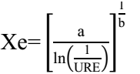 (1) | MIRANDA et al., 2012
Oswin | 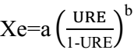 (2) | SOGI et al., 2003
Peleg | (3) | CHENLO et al., 2005
Socorro | 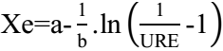 (4) | SOCORRO et al., 2007
Em que: Xe – teor de água de equilíbrio em % b.s.; URE – umidade relativa de equilíbrio; T – temperatura em °C; a, b, c e d – parâmetros de ajuste dos modelos.

Para critério de seleção dos modelos, foram considerados os seguintes elementos: a magnitude do coeficiente de determinação (R²); o erro médio relativo (P) inferior a 10 % (Equação 5); o erro médio estimado (SE) mais próximo de zero (Equação 6); o teste do qui-quadrado (χ²) calculado (Equação 7) e a significância dos parâmetros pelo teste t a 5% de probabilidade (SOUSA et al., 2013). O comportamento da distribuição dos resíduos também foi utilizado para avaliação de ajuste dos modelos, sendo tendenciosos, quando apresentaram um padrão claro de erros fixos, como formação de figuras geométricas ou acumulação de pontos fora do eixo horizontal. A distribuição dos resíduos foi considerada aleatória, quando o modelo apresentou uma distribuição uniforme dos pontos próximos à faixa horizontal em torno de zero (CHEN, 2003).

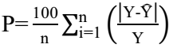 (5)

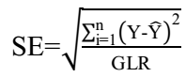 (6)

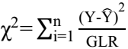 (7)
Em que: P – erro médio relativo em %; SE – erro médio estimado; n – número de amostras; Y – valor experimental; Ŷ – valor estimado; GLR – grau de liberdade do modelo; e χ² – qui-quadrado.

Após a seleção do melhor modelo matemático para a representação do equilíbrio higroscópico dos grãos de pimenta bode, foi realizado o teste de hipótese de igualdade dos modelos, utilizando-se a técnica de identidade de modelos descrito por Regazzi (2003); permitindo, assim, avaliar a equivalência dos modelos a cada temperatura.
Para a obtenção do modelo completo das equações com restrição, foram consideradas as variáveis dummy (D), sendo D_{i}=1 se a observação Y_{ij} pertencer ao grupo i e D_{i}=0 em caso contrário.
O teste de χ² foi utilizado como regra de decisão (Equação 8). O valor tabelado do χ² foi determinado em função do nível de significância (α) e do número de graus de liberdade (ν) (Equação 9).
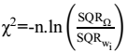 (8)
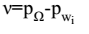 (9)
Em que: SQR_{Ω} – somatório dos quadrados residuais do modelo completo; SQRw_{i} – somatório dos quadrados residuais do espaço paramétrico restrito; p_{Ω} – número de parâmetros estimados em Ω; p_{wi} – número de parâmetros estimados em w.

O calor isostérico líquido de sorção (∆h_{st}) foi obtido, utilizando-se a equação integrada de Clausius-Clapeyron (Equação 10), para cada teor de água de equilíbrio das isotermas de sorção (GONELI et al., 2010).
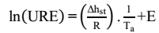 (10)

Em que: URE – umidade relativa de equilíbrio; T_{a} – temperatura absoluta, K; Δh_{st} – calor isostérico líquido de sorção, kJ kg⁻¹; R – constante universal dos gases, 8,314 kJ (kmol⁻¹ K)⁻¹; E – constante do modelo.

O calor isostérico líquido de sorção, o calor latente de vaporização (L’) (Equação 11), a umidade relativa de equilíbrio e o teor de água de equilíbrio das isotermas de sorção foram utilizados, para a determinação do calor isostérico integral de sorção (Q_{st}) e dos parâmetros “a” e “b” (Equação 12) (CORRÊA et al., 2006).
(11)

(12)

Em que: Q_{st} – calor isostérico integral de sorção, kJ kg⁻¹; a e b – coeficientes do modelo; Xe – teor de água de equilíbrio em % b.s.; L’ – calor latente de vaporização da água livre, kJ kg⁻¹.

Resultados e discussão

A Tabela 2 apresenta os parâmetros, os valores de R², P, SE, χ² e a distribuição dos resíduos dos modelos indiretamente influenciados pela temperatura ajustados aos teores de água de equilíbrio dos grãos de pimenta bode obtidos por adsorção. Verifica-se que os modelos de Halsey e Oswin apresentaram resultados inadequados, devido a distribuição tendenciosa dos resíduos e P acima de 10% (Tabela 2). Entretanto, os Modelos de Peleg e Socorro apresentaram R² elevados, P, SE e χ² reduzidos e a distribuição dos resíduos aleatória (Tabela 2) (DRAPER; SMITH, 1998). Portanto, os modelos de Peleg e Socorro podem ser recomendados para adsorção de água dos grãos de pimenta bode para cada temperatura estudada (30, 35 e 40 °C). O modelo de Peleg também foi recomendado por Chenlo et al. (2005), para os grãos de pimenta jalapeño, nas temperaturas de 5, 45 e 65 °C e valores de umidade relativa de equilíbrio entre 7 e 90 %. O modelo de Socorro foi desenvolvido e recomendado para os grãos de pimenta jalapeño, tomate e berinjela nas temperaturas de 26 e 28 °C e valores de umidade relativa de equilíbrio entre 13 e 87%, no caso de adsorção (SOCORRO et al., 2007).
Ainda no modelo de Socorro, o coeficiente “a” para os grãos de pimenta bode foi de 0,1043; 0,1024 e 0,0995 para 30, 35 e 40 °C, respectivamente (Tabela 2). Esta redução do coeficiente “a” com o aumento da temperatura pode ser explicada, uma vez que a redução de sítios hidrofílicos presentes, na superfície do grão, é causada pelas quebras das ligações de hidrogênio ou mudanças químicas e físicas induzidas pela variação de temperatura, constatado por Socorro et al. (2007) e Miranda et al. (2012).

Tabela 2 - Parâmetros, Coeficiente de determinação (R²), erro médio relativo (P), erro médio estimado (SE), qui-quadrado (χ²) e distribuição dos resíduos (Dist.) dos modelos indiretamente influenciados pela temperatura ajustados aos teores de água de equilíbrio dos grãos de pimenta bode obtidos por adsorção.
Modelo | T (°C) | Parâmetros | R² (%) | P (%) | SE | χ² | Dist.
Halsey | 30 | a 0,0906*  b -0,2544* | 86,55 | 19,39 | 0,0199 | 3,97 10⁻⁴ | Al
Halsey | 35 | a 6,24.10⁻⁵ ^{ns}  b 4,0815* | 91,50 | 11,83 | 0,0153 | 2,33 10⁻⁴ | Te
Halsey | 40 | a 5,53.10⁻⁵ ^{ns}  b 4,0780* | 88,90 | 12,48 | 0,0166 | 2,76 10⁻⁴ | Al
Oswin | 30 | a 0,1009*  b 0,2231* | 92,20 | 14,11 | 0,0152 | 2,30 10⁻⁴ | Te
Oswin | 35 | a 0,0974*  b 0,2375* | 93,25 | 16,08 | 0,0145 | 2,09 10⁻⁴ | Al
Oswin | 40 | a 0,0943*  b 0,2378* | 91,82 | 15,91 | 0,0151 | 2,29 10⁻⁴ | Al
Peleg | 30 | a 0,1599*  b 0,6253*  c 0,0671*  d 7,8875* | 98,56 | 4,13 | 0,0065 | 4,22 10⁻⁵ | Al
Peleg | 35 | a 0,1527*  b 0,6025*  c 0,0762*  d 7,4722* | 98,56 | 6,22 | 0,0066 | 4,40 10⁻⁵ | Al
Peleg | 40 | a 0,1399*  b 0,5562*  c 0,0762*  d 5,8634* | 97,19 | 7,62 | 0,0089 | 7,88 10⁻⁵ | Al
Socorro | 30 | a 0,1043*  b 32,1869* | 98,31 | 4,12 | 0,0069 | 4,67 10⁻⁵ | Al
Socorro | 35 | a 0,1024*  b 31,8457* | 98,63 | 5,45 | 0,0064 | 4,00 10⁻⁵ | Al
Socorro | 40 | a 0,0995*  b 33,4201* | 97,02 | 6,62 | 0,0091 | 8,00 10⁻⁵ | Al
Em que: * – Significativo a 5% de probabilidade pelo teste t; ^{ns} – Não significativo a 5% de probabilidade pelo teste t; Al – Distribuição dos resíduos aleatória; Te – Distribuição dos resíduos tendenciosa; a, b, c e d – parâmetros de ajuste dos modelos.

A Tabela 3 apresenta os parâmetros, os valores de R², P, SE, χ² e a distribuição dos resíduos dos modelos indiretamente influenciados pela temperatura ajustados aos teores de água de equilíbrio dos grãos de pimenta bode obtidos por dessorção. Os modelos matemáticos de Halsey e Oswin apresentaram R² baixo e o P acima de 10%, não tendo um bom ajuste aos dados experimentais (Tabela 3). Os modelos de Peleg e Socorro apresentaram critérios estatísticos mais relevantes, ou seja, para Peleg R² acima de 97,19%; P abaixo de 7,6175%; SE inferiores a 0,0089 e χ² abaixo de 7,88 10⁻⁵ nas temperaturas de 30, 35 e 40 °C, bem como, para Socorro R² acima de 96,98 %; P abaixo de 7,4095 %; SE abaixo de 0,0103 e χ² abaixo de 9,00 10⁻⁵ nas temperaturas de 30 e 35 °C (Tabela 3). Mas, no processo de dessorção a 40 °C, o modelo de Socorro apresentou o valor de P acima de 10% e a distribuição tendenciosa dos seus resíduos (Tabela 3). Portanto, Peleg foi o melhor modelo recomendado para a dessorção dos grãos de pimenta bode em cada temperatura estudada (30, 35 e 40 °C). Já o modelo de Oswin Modificado foi recomendado para os grãos de pimenta malagueta (SILVA; RODOVALHO, 2012) e para os grãos de pimenta cumari amarela (FERREIRA et al., 2011), sob as temperaturas de 30, 40 e 50 °C e 30, 35 e 40 °C, respectivamente. Assim, os diferentes modelos para descrever as isotermas dos grãos de pimenta bode (Capsicum chinense L. Jacquin), cumari amarela (Capsicum chinense L.) e malagueta (Capsisucm frutescens L.) podem ser recomendados, visto que há diferenças nas espécies (CORRÊA et al., 2006). Além disto, a maturidade dos frutos pode ser um fator que contribui para as diferenças na recomendação dos modelos, pois os frutos de pimenta bode, cumari amarela e malagueta foram colhidos em períodos diferentes, visando a extração dos grãos, como pode ser constatado por Ferreira et al. (2011) e Silva e Rodovalho (2012). Outro aspecto a abordar é que, no método para aquisição dos dados experimentais das isotermas nos grãos de pimenta bode, foi utilizado um intervalo de umidade relativa de equilíbrio do ar entre 10,54 e 97,27%, diferente daquele utilizado na pimenta malagueta (29 e 90%) e cumari amarela (30 e 90 %) (PARK et al., 2008). O teor de água inicial dos grãos pode, também, interferir na recomendação dos modelos. Em uma mesma condição de temperatura e umidade relativa de equilíbrio os grãos com elevado teor de água tendem a dessorção enquanto os grãos com menor teor de água tendem a adsorção (DITCHFIELD, 2000).

Tabela 3 - Parâmetros, Coeficiente de determinação (R²), erro médio relativo (P), erro médio estimado (SE), qui-quadrado (χ²) e distribuição dos resíduos (Dist.) dos modelos indiretamente influenciados pela temperatura ajustados aos teores de água de equilíbrio dos grãos de pimenta bode obtidos por dessorção.
Modelo | T (°C) | Parâmetros | R² (%) | P (%) | SE | χ² | Dist.
Halsey | 30 | a 0,1112*  b -0,2398* | 83,46 | 21,54 | 0,0250 | 6,49 10⁻⁴ | Al
Halsey | 35 | a 0,1082*  b -0,2401* | 83,83 | 19,36 | 0,0238 | 5,67 10⁻⁴ | Al
Halsey | 40 | a 0,1020*  b -0,2503* | 79,35 | 28,20 | 0,0270 | 7,27 10⁻⁴ | Al
Oswin | 30 | a 0,1232*  b 0,2105* | 89,99 | 16,17 | 0,0198 | 3,93 10⁻⁴ | Al
Oswin | 35 | a 0,1205*  b 0,2078* | 90,27 | 14,20 | 0,0185 | 3,41 10⁻⁴ | Al
Oswin | 40 | a 0,1143*  b 0,2161* | 86,37 | 22,22 | 0,0219 | 4,80 10⁻⁴ | Te
Peleg | 30 | a 0,1966*  b 0,6343*  c 0,0605*  d 7,0104* | 98,56 | 4,13 | 0,0065 | 4,22 10⁻⁵ | Al
Peleg | 35 | a 0,1705*  b 0,5009*  c 0,0745*  d 4,8338* | 98,58 | 6,22 | 0,0066 | 4,40 10⁻⁵ | Al
Peleg | 40 | a 0,1737*  b 0,5695*  c 0,0595*  d 5,0886* | 97,19 | 7,62 | 0,0084 | 7,88 10⁻⁵ | Al
Socorro | 30 | a 0,1263*  b 27,9777* | 97,82 | 5,50 | 0,0093 | 9,00 10⁻⁵ | Al
Socorro | 35 | a 0,1250*  b 30,1996* | 96,98 | 7,41 | 0,0103 | 1,10 10⁻⁵ | Al
Socorro | 40 | a 0,1188*  b 30,2014* | 94,63 | 12,59 | 0,0140 | 1,90 10⁻⁵ | Te
Em que: * – Significativo a 5% de probabilidade pelo teste t; ^{ns} – Não significativo a 5% de probabilidade pelo teste t; Al – Distribuição dos resíduos aleatória; Te – Distribuição dos resíduos tendenciosa; a, b, c e d – parâmetros de ajuste dos modelos.

A Figura 1 apresenta o ajuste do modelo de Peleg aos dados experimentais obtidos do teor de água dos grãos de pimenta bode nas temperaturas de 30, 35 e 40 °C, e umidade relativa de equilíbrio do ar entre 10,54 e 97,27%. Nos processos de adsorção e dessorção é possível verificar que em determinada temperatura do ar, o aumento da umidade relativa de equilíbrio possibilita o aumento do teor de água de equilíbrio do grão, devido à quantidade de água disponível no ar ambiente de sorção (Figura 1a e 1b). Este fenômeno ocorre, devido o aumento da pressão de vapor no ar, fazendo com que haja maior movimentação da água para o interior do grão, conforme constatação de Goneli et al. (2010). Verifica-se, também, que, para uma mesma umidade relativa de equilíbrio (URE), o aumento da temperatura reduz o teor de água nos grãos (Figura 1). Esta tendência se explica porque há uma redução da quantidade de sítios ativos para ligação da água, como consequência das mudanças físicas e químicas induzidas, nos grãos, pela temperatura (SAMAPUNDO et al., 2007). Averigua-se, ainda, que em determinado teor de água, o aumento da temperatura promoveu a elevação da umidade relativa de equilíbrio (Figura 1a e 1b), o que pode possibilitar o desenvolvimento de fungos e a redução da qualidade química do grão conforme Goneli et al. (2010). Tais dados mencionados, anteriormente, também foram constatados nas isotermas de dessorção para os grãos de pimenta malagueta sob 30, 40 e 50 °C entre 29 e 90% de URE (SILVA; RODOVALHO, 2012); nas isotermas de dessorção dos grãos de pimenta cumari amarela sob 30, 40 e 50 °C entre 30 e 90% de URE (FERREIRA et al., 2011); nas isotermas de dessorção dos grãos de pimenta jalapeño sob 5, 45 e 65 °C entre 7 e 90% de URE (CHENLO et al., 2005); e nas isotermas de dessorção para grãos de tomate sob 30, 40, 50, 60 e 70 °C entre 10 e 85% de URE (SOGI et al., 2003).
As curvas de adsorção e dessorção mantiveram o formato tipo II, segundo a classificação proposta por Brunauer et al. (1938), pois tratam das três regiões distintas (Figura 1a e 1b).
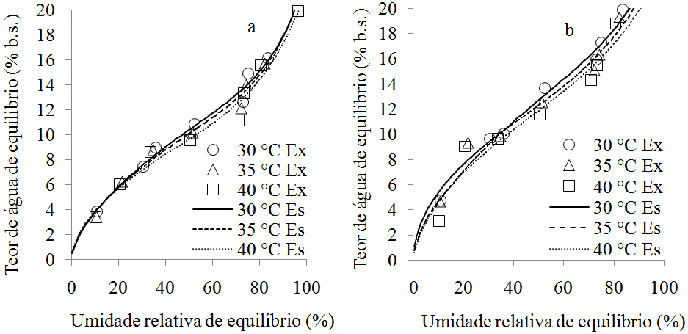
Figura 1 - Isoterma de adsorção estimada (Es) pelo modelo de Peleg (a); e isoterma de dessorção estimada (Es) pelo modelo de Peleg (b), ajustados aos dados experimentais (Ex) do teor de água (% b.s.) dos grãos de pimenta bode nas temperaturas de 30, 35 e 40 °C, e umidade relativa de equilíbrio do ar entre 10,54 e 97,27%.

Na tabela 4 e tabela 5 verifica-se que os parâmetros do modelo de Peleg para as temperaturas de 30 °C (a₁, b₁, c₁ e d₁), 35 °C (a₂, b₂, c₂ e d₂) e 40 °C (a₃, b₃, c₃ e d₃) foram comparados entre si, com a hipótese de que os coeficientes são iguais (H₀), e de que existe pelo menos uma desigualdade entre os parâmetros (H_{a}). Os valores de χ² calculados foram inferiores aos valores de χ² tabelados, considerando que os parâmetros estimados do modelo de Peleg específicos para as temperaturas de 30, 35 e 40 °C não diferem entre si estatisticamente. Este fato indica a possibilidade de ajustar um único modelo de Peleg, para a faixa de temperatura estudada no processo de adsorção, e um modelo para o processo de dessorção, com base em Regazzi (2003). Sousa et al. (2013) também verificaram que, os parâmetros do modelo de Copace ajustados aos dados experimentais obtidos pelo método estático e dinâmico, não diferem entre si para os grãos de nabo forrageiro.

Tabela 4 - Hipóteses avaliadas (H₀ e H_{a}), valores do teste do qui-quadrado (χ²) a 5% de probabilidade e graus de liberdade (ν) para as temperaturas de 30, 35 e 40 °C no processo de adsorção.
Hipótese | ν | χ² _{(0,05;ν)} | χ² _{calculado}
H₀⁽¹⁾: a1=a2=a3=a versus H_{a}⁽¹⁾: nem todos os a_{i} são iguais. | 2 | 5,99 | 5,60 ^{ns}
H₀⁽²⁾: b1=b2=b3=b versus H_{a}⁽²⁾: nem todos os b_{i} são iguais. | 2 | 5,99 | 4,16 ^{ns}
H₀⁽³⁾: c1=c2=c3=c versus H_{a}⁽³⁾: nem todos os c_{i} são iguais. | 2 | 5,99 | 2,17 ^{ns}
H₀⁽⁴⁾: d1=d2=d3=d versus H_{a}⁽⁴⁾: nem todos os d_{i} são iguais. | 2 | 5,99 | 2,05 ^{ns}
H₀⁽⁵⁾: a1=a2=a3=a e d1=d2=d3=d versus H_{a}⁽⁵⁾: existe pelo menos uma desigualdade. | 4 | 9,49 | 7,09 ^{ns}
H₀⁽⁶⁾: a1=a2=a3=a, b1=b2=b3=b e c1=c2=c3=c versus H_{a}⁽⁶⁾: existe pelo menos uma desigualdade. | 6 | 12,6 | 7,52 ^{ns}
H₀⁽⁷⁾: a1=a2=a3=a, b1=b2=b3=b, c1=c2=c3=c e d1=d2=d3=d versus H_{a}⁽⁷⁾: existe pelo menos uma desigualdade. | 8 | 15,5 | 12,24 ^{ns}
Em que: ^{ns} – Não significativo a 5 % de probabilidade pelo teste do χ².

Tabela 5 - Hipóteses avaliadas (H₀ e H_{a}), valores do teste do qui-quadrado (χ²) a 5% de probabilidade e graus de liberdade (ν) para as temperaturas de 30, 35 e 40 °C no processo de dessorção.
Hipótese | ν | χ² _{(0,05;v)} | χ² _{calculado}
H₀⁽¹⁾: a1=a2=a3=a versus H_{a}⁽¹⁾: nem todos os a_{i} são iguais. | 2 | 5,99 | 2,09 ^{ns}
H₀⁽²⁾: b1=b2=b3=b versus H_{a}⁽²⁾: nem todos os b_{i} são iguais. | 2 | 5,99 | 2,46 ^{ns}
H₀⁽³⁾: c1=c2=c3=c versus H_{a}⁽³⁾: nem todos os c_{i} são iguais. | 2 | 5,99 | 0,78 ^{ns}
H₀⁽⁴⁾: d1=d2=d3=d versus H_{a}⁽⁴⁾: nem todos os d_{i} são iguais. | 2 | 5,99 | 0,72 ^{ns}
H₀⁽⁵⁾: a1=a2=a3=a e d1=d2=d3=d versus H_{a}⁽⁵⁾: existe pelo menos uma desigualdade. | 4 | 9,49 | 2,85 ^{ns}
H₀⁽⁶⁾: a1=a2=a3=a, b1=b2=b3=b e c1=c2=c3=c versus H_{a}⁽⁶⁾: existe pelo menos uma desigualdade. | 6 | 12,6 | 5,71 ^{ns}
H₀⁽⁷⁾: a1=a2=a3=a, b1=b2=b3=b, c1=c2=c3=c e d1=d2=d3=d versus H_{a}⁽⁷⁾: existe pelo menos uma desigualdade. | 8 | 15,5 | 14,89 ^{ns}
Em que: ^{ns} – Não significativo a 5 % de probabilidade pelo teste do χ².
A Tabela 6 e a Tabela 7 apresentam os parâmetros do modelo completo (Ω), os parâmetros dos modelos com restrição (w_{i}) e a soma dos quadrados residuais (SQR) para o modelo de Peleg nos processos de adsorção e dessorção respectivamente. Os parâmetros de Ω e parâmetros de w₁, w₂, w₃, w₄, w₅, w₆ e w₇ foram estimados, pela técnica de identidade dos modelos para representação das isotermas de sorção dos grãos de pimenta bode. Como o teste de H₀⁽⁷⁾ não foi significativo, este fato indica que as equações de Peleg ajustadas aos dados experimentais das isotermas de sorção não diferem entre si estatisticamente (Tabela 4 e Tabela 5). Assim, os parâmetros “a, b, c, e d” estimados para o modelo com restrição w₇ podem ser usados para a representação das isotermas de adsorção (Tabela 6) e dessorção (Tabela 7), na faixa de temperatura estudada (30, 35 e 40 °C), conforme a técnica constatada por Regazzi (2003).
O modelo de Peleg, com restrição (w₇), também apresentou resultados estatísticos condicionados a sua recomendação para adsorção e dessorção (DRAPPER; SMITH, 1998) como podem ser observados na Tabela 8 e Figuras 2a e 2b.

Tabela 6 - Parâmetros do modelo completo (Ω), dos modelos com restrição (w_{i}) e a soma dos quadrados residuais (SQR) para o modelo de Peleg no processo de adsorção nas temperaturas de 30, 35 e 40 °C.
T (°C) | Parâmetros | Estimativas dos parâmetros
T (°C) | Parâmetros | Ω | w₁ | w₂ | w₃ | w₄ | w₅ | w₆ | w₇
30 | a₁ | 0,1655 | - | 0,1537 | 0,1577 | 0,1590 | - | - | -
30 | b₁ | 0,6713 | 0,5843 | - | 0,6262 | 0,6389 | 0,5777 | - | -
30 | c₁ | 0,0626 | 0,0752 | 0,0720 | - | 0,0657 | 0,0783 | 0,0786 | -
30 | d₁ | 9,0636 | 5,8778 | 6,6745 | 7,6997 | - | - | - | -
35 | a₂ | 0,1527 | - | 0,1513 | 0,1549 | 0,1503 | - | - | -
35 | b₂ | 0,6025 | 0,5851 | - | 0,6153 | 0,5915 | 0,5892 | - | -
35 | c₂ | 0,0762 | 0,0789 | 0,0774 | - | 0,0775 | 0,0775 | 0,0776 | -
35 | d₂ | 7,4765 | 6,9046 | 7,2506 | 7,7463 | - | - | - | -
40 | a₃ | 0,1345 | - | 0,1467 | 0,1411 | 0,1432 | - | - | -
40 | b₃ | 0,5114 | 0,5921 | - | 0,5473 | 0,5534 | 0,5996 | - | -
40 | c₃ | 0,0814 | 0,0682 | 0,0702 | - | 0,0756 | 0,0652 | 0,0650 | -
40 | d₃ | 5,4311 | 7,4013 | 6,7497 | 5,9568 | - | - | - | -
30, 35 e 40 | a | - | 0,1494 | - | - | - | 0,1497 | 0,1496 | 0,1504
30, 35 e 40 | b | - | - | 0,5932 | - | - | - | 0,5883 | 0,5921
30, 35 e 40 | c | - | - | - | 0,0729 | - | - | - | 0,0736
30, 35 e 40 | d | - | - | - | - | 6,9127 | 6,7073 | 6,6803 | 6,8549
 | SQR | 0,0034 | 0,0037 | 0,0036 | 0,0035 | 0,0035 | 0,0038 | 0,0038 | 0,0040

Tabela 7 - Parâmetros do modelo completo (Ω), dos modelos com restrição (w_{i}) e a soma dos quadrados residuais (SQR) para o modelo de Peleg no processo de dessorção nas temperaturas de 30, 35 e 40 °C.
T (°C) | Parâmetros | Estimativas dos parâmetros
T (°C) | Parâmetros | Ω | w₁ | w₂ | w₃ | w₄ | w₅ | w₆ | w₇
30 | a₁ | 0,1973 | - | 0,1812 | 0,1932 | 0,1887 | - | - | -
30 | b₁ | 0,6386 | 0,5560 | - | 0,6202 | 0,6051 | 0,5481 | - | -
30 | c₁ | 0,0599 | 0,0769 | 0,0741 | - | 0,0656 | 0,0799 | 0,0806 | -
30 | d₁ | 7,1128 | 4,6058 | 5,0756 | 6,5537 | - | - | - | -
35 | a₂ | 0,1698 | - | 0,1823 | 0,1783 | 0,1746 | - | - | -
35 | b₂ | 0,4967 | 0,5286 | - | 0,5324 | 0,5149 | 0,5319 | - | -
35 | c₂ | 0,0751 | 0,0679 | 0,0631 | - | 0,0715 | 0,0661 | 0,0675 | -
35 | d₂ | 4,7914 | 5,5140 | 5,9351 | 5,4055 | - | - | - | -
40 | a₃ | 0,1737 | - | 0,1718 | 0,1694 | 0,1755 | - | - | -
40 | b₃ | 0,5694 | 0,5857 | - | 0,5516 | 0,5764 | 0,5887 | - | -
40 | c₃ | 0,0595 | 0,0557 | 0,0613 | - | 0,0581 | 0,0543 | 0,0533 | -
40 | d₃ | 5,0857 | 5,5096 | 4,9288 | 4,7753 | - | - | - | -
30, 35 e 40 | a | - | 0,1775 | - | - | - | 0,1774 | 0,1769 | 0,1790
30, 35 e 40 | b | - | - | 0,5600 | - | - | - | 0,5542 | 0,5622
30, 35 e 40 | c | - | - | - | 0,0647 | - | - | - | 0,0663
30, 35 e 40 | d | - | - | - | - | 5,3971 | 5,1298 | 5,0333 | 5,3623
 | SQR | 0,0058 | 0,0060 | 0,0060 | 0,0059 | 0,0059 | 0,0061 | 0,0063 | 0,0072

Tabela 8 – Coeficiente de determinação (R²), Erro médio relativo (P), erro médio estimado (SE), qui-quadrado (χ²) e distribuição dos resíduos (Dist.) do modelo de Peleg ajustado aos teores de água de equilíbrio dos grãos de pimenta bode obtidos por adsorção e dessorção para a faixa de temperatura estudada (30, 35 e 40 °C).
Isoterma | R² (%) | P (%) | SE | χ² | Dist.
Adsorção | 97,85 | 6,28 | 0,0076 | 5,85 10⁻⁵ | Al.
Dessorção | 96,83 | 8,64 | 0,0103 | 1,07 10⁻⁴ | Al.
Em que: Al – Distribuição dos resíduos aleatória.
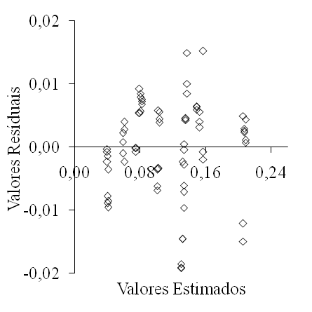  a |  |  | 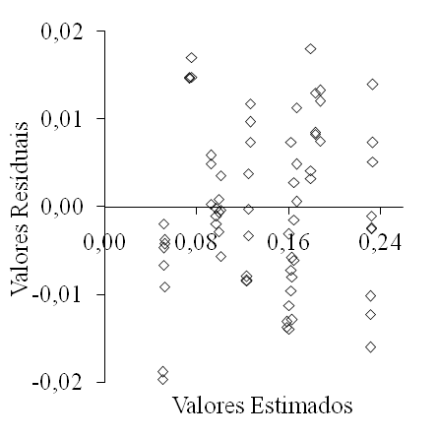  b
Figura 2 - Comportamento da distribuição dos resíduos pelo modelo de Peleg para as isotermas de adsorção (a) e dessorção (b) em diferentes temperaturas (30, 35 e 40 °C) e umidade de equilíbrio do ar (10,54% a 97,27%).

As curvas de adsorção e dessorção estimadas pelo modelo de Peleg, com os parâmetros recomendados pela técnica de identidade dos modelos, ainda mantém o formato sigmoidal tipo II, segundo Brunauer et al. (1938), como podem ser observados nas Figuras 3a e 3b.
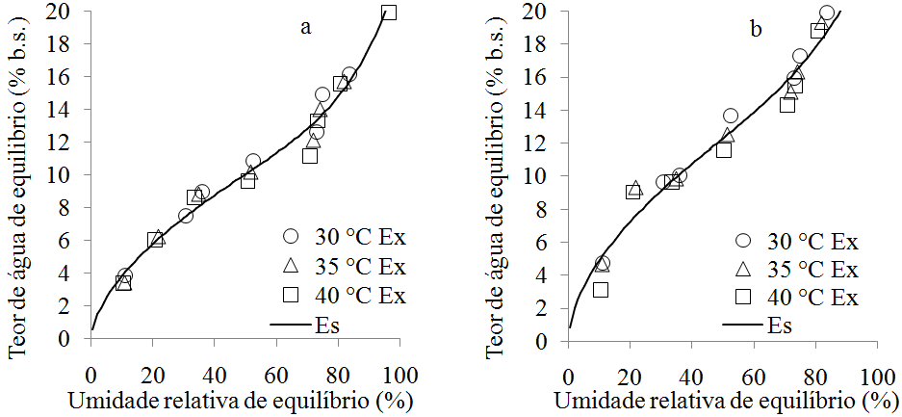
Figura 3 - Isotermas de adsorção (a) e dessorção (b) estimadas (Es) pelo modelo de Peleg ajustado aos dados experimentais (Ex) para a faixa de temperatura (30, 35 e 40 °C).

No tocante a histerese, é possível observar nas Figuras 4a, 4b, 4c e 4d que as curvas de dessorção estão acima da adsorção, cujo fato comum para os grãos, isto também foi observado na ervilha (CHEN, 2003), no milho (SAMAPUNDO et al., 2007) e na quinoa (MIRANDA et al., 2012). Explica-se este fenômeno devido à diferença no comportamento dos capilares e a estrutura dos grãos, quando adsorvem ou dessorvem água até que as pressões de vapor do ar ambiente de sorção e do grão permaneçam em equilíbrio, como foi constatado por Park et al. (2008). A 25 % de umidade relativa de equilíbrio (URE), a diferença entre os teores de água (Xe) de dessorção e adsorção dos grãos de pimenta bode é de 1,80, 1,54 e 1,42% para as temperaturas de 30, 35 e 40 °C respectivamente, assim também como ocorre para a URE a 75% (3,13, 2,89 e 2,78% para 30, 35 e 40 °C respectivamente), indicando que as diferenças entre o Xe dos grãos de pimenta bode reduzem com o aumento da temperatura, (Figura 4a, 4b e 4c). Este caso também foi observado por Miranda et al. (2012), para os grãos de quinoa nas temperaturas de 20, 40 e 60 °C e umidade relativa de equilíbrio entre 10 e 97%. Evidencia-se, diante do exposto, que a redução da histerese com o aumento da temperatura, ocorre, provavelmente, devido ao encolhimento das paredes dos capilares e a redução da capacidade de formação de ligações de hidrogênio entre a proteína, carboidratos e a água, como mencionado por Samapundo et al. (2007).
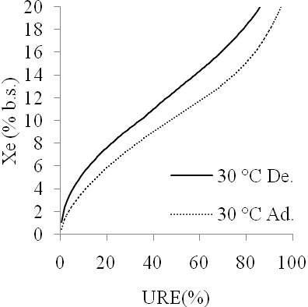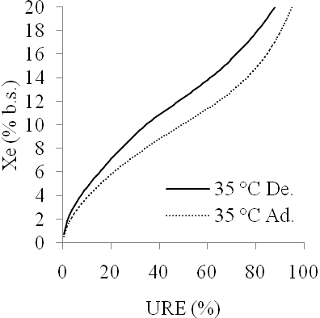
a
b
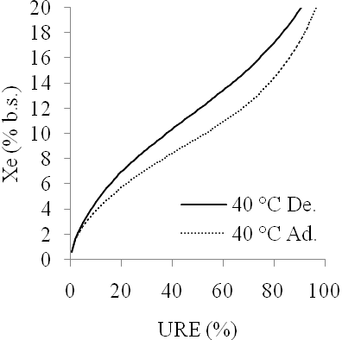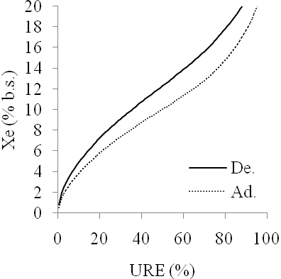
c
d
Figura 4 - Histerese estimada pelo modelo de Peleg ajustado aos dados experimentais do teor de água (Xe) dos grãos de pimenta bode nas temperaturas de 30 (a), 35 (b), 40 (c) e 30 a 40 °C (d) e umidade relativa de equilíbrio do ar (URE) entre 10,54 e 97,27 % para isotermas de adsorção (Ad.) e dessorção (De.).

Na Figura 5 verifica-se que o valor do calor isostérico integral de dessorção obtido variou de 2422,70 a 2728,38 kJ kg⁻¹ respectivamente para os teores de água de equilíbrio entre 21,32 e 3,14% b.s., e os valores de 2422,43 a 2719,48 kJ kg⁻¹ para os teores de água de equilíbrio entre 24,73 e 3,04% b.s. no processo de adsorção. Nota-se que, durante o aumento do teor de água, o calor isostérico integral de dessorção é 23,45% maior que o calor isostérico integral de adsorção para toda faixa do teor de água de equilíbrio obtido. Este comportamento também foi ressaltado por Miranda et al. (2012) ao calcular o calor isostérico para grãos de quinoa, nas temperaturas de 20, 40 e 60 °C, os autores consideraram que a redução da diferença entre o calor isostérico integral de adsorção e dessorção, mais o aumento do teor de água de equilíbrio, pode ser atribuída como resultado das mudanças, na estrutura molecular dos grãos relacionados aos sítios hidrofílicos. De acordo com Samapundo et al. (2007), o calor de adsorção representa a energia liberada na sorção da água no grão, enquanto o calor de dessorção representa a energia necessária para quebra das forças intermoleculares entre a água e a estrutura do grão. Também é possível conferir a ocorrência da redução do calor isostérico para difusão de água entre o grão e o ar ambiente de sorção, com o aumento do teor de água (Figura 5). Tal caso também foi observado com os grãos de pimenta cumari amarela por Ferreira et al. (2011). A redução do calor isostérico integral de sorção com o aumento do teor de água está relacionado com a formação de camadas de água no interior dos grãos (SMANIOTTO et al., 2012). A água que consiste no preenchimento dos capilares é considerada como água solvente por que a sua intensidade de ligação é menor do que a água de quimissorção dos sítios hidrofílicos e, por isso, seu escoamento exige menos calor, conforme representado nos estágios iniciais de dessorção e finais de adsorção (SAMAPUNDO et al., 2007).
Os valores obtidos do calor isostérico integral (Q_{st}) de adsorção e dessorção foram superiores ao calor latente de vaporização da água livre (L’) (2418,550 kJ kg⁻¹) (Figura 5). Segundo Miranda et al. (2012), este evento indica que a energia de ligação entre a água e os sítios de sorção do grão é maior que a energia de ligação entre as moléculas de água. Logo, quando o teor de água está elevado, o valor de Q_{st} fica mais próximo de L’, indicando a presença de água livre no grão (SAMAPUNDO et al., 2007; FERREIRA et al., 2011). Nesta condição, a difusão da massa de água ocorre com maior facilidade, como água livre do que a água de quimissorção, necessitando de menos energia (GONELI et al., 2010).
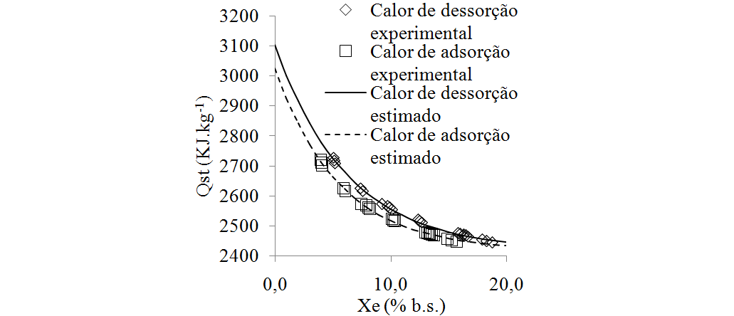
Figura 5 - Valores experimentais e estimados do calor isostérico integral de adsorção e dessorção (Q_{st}) em função do teor de água de equilíbrio (Xe) dos grãos de pimenta bode.

A Tabela 9 apresenta as equações do calor isostérico integral para adsorção e para dessorção que demonstraram ajustes satisfatórios estando R² acima de 96%; P menor que 10% (1,57 para adsorção e 1,58 para dessorção); e SE reduzidos (0,49 para adsorção e dessorção). O coeficiente “a” obteve os valores adimensionais de 607,1057 para adsorção e 863,8763 para dessorção, bem como o coeficiente “b” que obteve valores adimensionais de 18,1115 para adsorção e 16,0158 para dessorção. Estes valores obtidos para os coeficientes “a” e “b” foram significativos a 5% de probabilidade pelo teste t (Tabela 9). Baseando-se nestes critérios estatísticos, as equações podem ser recomendadas para o cálculo do calor isostérico integral de sorção dos grãos de pimenta bode, nas temperaturas de 30, 35 e 40 °C e valores de umidade relativa de equilíbrio, entre 10,54 e 97,27%.

Tabela 9 – Coeficiente de determinação (R²), erro médio relativo (P), erro médio estimado (SE) para ajuste da equação do calor isostérico integral de sorção (Q_{st}) aos processos de adsorção (Ad.) e dessorção (De.) dos grãos de pimenta bode.
Exp. | Equação |  | R² (%) | P (%) | SE
Ad. | Q_{st}=607,1057.exp(-18,1115.Xe)+ 2418,550 | (22) | 99,85 | 1,57 | 0,49
De. | Q_{st}=863,8763.exp(-16,0158.Xe)+ 2418,550 | (23) | 99,83 | 1,59 | 0,49

CONCLUSÃO

O modelo de Peleg foi recomendado para descrever a adsorção e dessorção dos grãos de pimenta bode para toda faixa de temperatura estudada (30, 35 e 40 °C) nas umidades relativas de equilíbrio entre 10,54 e 97,27%.
Os valores obtidos para o calor isostérico de dessorção são maiores que os valores do calor isostérico de adsorção e reduzem com o aumento do teor de água.

Referências

ASABE (AMERICAN SOCIETY OF AGRICULTURAL AND BIOLOGICAL ENGINEERS). ASAE S352.3 Moisture measurement-ungrounded grains and seeds, ASAE standards. v. 469. St. Joseph: ASABE, 1994, 2p.

BRUNAUER, S.; EMMETT, P.H.; TELLER, E. Adsorption of gases in multimolecular layer. Journal of American Chemistry Society, Salt Lake City, v. 60, n. 1, p. 309-312, 1938.

CHEN, C. Moisture sorption isotherms of pea seeds. Journal of Food Engineering, Davis, v. 58, n. 1, p. 45-51, 2003.

CHENLO, F.; MOREIRA, R.; CHAGURI, L.; SANTOS, F. Isotermas de desorción de pimientos de padrón (Capsicum annuuml. Var. Longum). Ciencia y Tecnología Alimentaria, Reynosa, v. 5, n. 1, p. 18-24, 2005.

CORRÊA, P. C.; JÚNIOR, P. C. A.; RIBEIRO, D. M.; SILVA, F. S. Equilíbrio higroscópico de milheto, alpiste e painço: Obtenção e modelagem. Revista Brasileira de Engenharia Agrícola e Ambiental, Campina Grande, v. 10, n. 1, p. 162-167, 2006.

DITCHFIELD, C. Estudo dos métodos para medida da atividade de água. 2000. 195 f. Dissertação (Mestrado em Engenharia Química). Escola Politécnica da Universidade de São Paulo, São Paulo.

DRAPER, N. R.; SMITH, H. Applied regression analysis. New York: John Wiley & Sons, 1998. 712p.

FERREIRA, S. C. DE S.; SILVA, H. W. DA; RODOVALHO, R. S. Isoterma de dessorção e calor latente de vaporização da semente de pimenta cumari amarela (Capsicum chinense L.). Revista Liberato, Novo Hamburgo, v. 13, n. 18, p. 7-16, 2011.

FREITAS, R. A.; NASCIMENTO, W. M.; CARVALHO, S. I. C. Produção. In: RIBEIRO, C. S. C.; LOPES, C. A.; CARVALHO, S. I. C.; HENZ, G. P.; REIFSCHNEIDER, F. J. B.. Pimenta Capsicum. 1. ed. Brasília: Embrapa Hortaliças, 2008. p. 173-188.

GONELI, A. L. D.; CORRÊA, P. C.; OLIVEIRA, G. H. H.; BOTELHO, F. M. Water desorption and thermodynamic properties of okra seeds. Transactions of the ASABE, St. Joseph, v. 53, n. 1, p. 191-197, 2010.

HENZ, G. P.; MORETTI, C. L. Colheita e pós-colheita. In: RIBEIRO, C. S. C.; LOPES, C. A.; CARVALHO, S. I. C.; HENZ, G. P.; REIFSCHNEIDER, F. J. B. Pimenta Capsicum. 1. ed. Brasília: Embrapa Hortaliças, 2008. p. 149-157.

JARRET, R. L.; LEVY, I. J.; POTTER, T. L.; CERMAK, S. C. Seed oil and fatty acid composition in Capsicum spp. Journal of Food Composition and Analysis, Paris, v. 30, n. 2, p. 102-108, 2013.

JEON G.; CHOI, Y.; LEE, S.; KIM, Y.; OH. M.; JEONG, H.; LEE, J. Antioxidant and antiproliferative properties of hot pepper (Capsicum annuum L.) seeds. Journal of Food Biochemistry, Malden, v. 36, n. 5, p. 595-603, 2012.

LI, G.; SONG, C.; YOU, J.; SUN, Z.; XIA, L.; SUO, Y. Optimisation of red pepper seed oil extraction using supercritical CO₂ and analysis of the composition by reversed-phase HPLC-FLD-MS⁄MS. International Journal of Food Science and Technology, Cambrige, v. 46, n. 1, p. 44-51, 2011.

MIRANDA, M.; VEGA-GÁLVEZ, A.; SANDERS, M.; LÓPEZ, J.; LEMUS-MONDACA, R.; MARTÍNEZ, H.; DI SCALA, K. Modelling the water sorption isotherms of quinoa seeds (Chenopodium quinoa Willd.) and determination of sorption heats. Food Bioprocess Technology, Gewerbestrasse, v. 5, n. 5, p. 1686-1693, 2012.

PARK, K, J. B.; PARK, K. J.; CORNEJO, F. E. P.; FABBRO, I. M. D. Considerações termodinâmicas das isotermas. Revista Brasileira de Produtos Agroindustriais, Campina Grande, v. 10, n. 1, p.83-94, 2008.

REGAZZI, A. J. Teste para verificar a igualdade de parâmetros e a identidade de modelos de regressão não linear. Revista Ceres, Viçosa, v. 50, n. 287, p. 9-26, 2003.

SAMAPUNDO, S.; DEVLIEGHERE, F.; MEULENAER, B.; ATUKWASE, A.; LAMBONI, Y.; DEBEVERE, J. M. Sorption isotherms and isosteric heats of sorption of whole yellow dent corn. Journal of Food Engineering, Davis, v. 79, n. 1, p. 168–175, 2007.

SILVA, H. W. DA; RODOVALHO, R. S. Isotermas de dessorção das sementes de pimenta malagueta. Global Science and Technology, Rio Verde, v. 5, n. 1, p. 32-39, 2012.

SMANIOTTO, T. A. S.; RESENDE, O.; OLIVEIRA, D. E. C.; SOUSA, K. A.; CAMPOS, R. C. Isotermas e calor latente de dessorção dos grãos de milho da cultivar AG 7088. Revista Brasileira de Milho e Sorgo, Sete Lagoas, v. 11, n. 3, p. 312-322, 2012.

SOCORRO, A.; HERNÁNDEZ, E.; CALDERÓN, S.; PENICHET, H. Modelo para curvas isotérmicas de humedad de equilibrio en granes y semillas de interés agrícola. Revista Cubana de Física, Calle, v. 24, n. 2, p. 138-143, 2007.

SOGI, D. S.; SHIVHARE, U. S.; GARG, S. K.; BAWA, A.S. Water sorption isotherm and drying characteristics of tomato seeds. Biosystems Engineering, Wrest Park, v. 84, n. 3, p. 297–301, 2003.

SOUSA, K. A.; RESENDE, O.; COSTA, L. M. Isotermas de dessorção das sementes de nabo forrageiro obtidas pelos métodos dinâmico e estático. Revista Brasileira de Engenharia Agrícola e Ambiental, Campina Grande, v. 17, n. 2, p.216–222, 2013.

